Список воинов Красной Армии, погибших при освобождении Шумилинского района и захороненных на его территории

ДОБЕЙСКИЙ СЕЛЬСОВЕТ

ЗАХОРОНЕНИЕ В Д. ДОБЕЯ
(братская могила, государственный учетный номер захоронения - 4235)

Перезахоронены воины из д. Березовка, Березница, Большие Лежни, Будище, Вишневка, Горки, Данилово, Заборье, Приозерная, Слободка, Шушковка и других деревень сельсовета
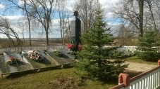

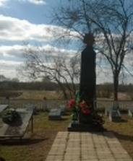

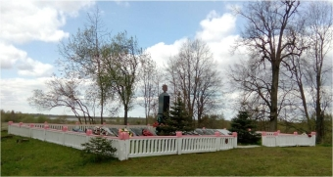
Братская могила советских воинов-освободителей в деревне Добея.

АБАКШИН Иван Алексеевич, род. в 1916, рядовой, погиб 28.6.1944.
АВГУНБАЕВ Давлентьян, рядовой, погиб 27.6.1944.
АВДЕЕНКО Николай Васильевич, род. в 1916, рядовой, погиб 28.6.1944.
АЗИСОВ Али, рядовой, погиб в 1943.
АНДРУЩУК Павел Евстафьевич, род. в 1917, рядовой, погиб 28.6.1944.
АНИАМЕДОВ Курог, рядовой, погиб в 1944.
АНИЩЕНКО Петр Тимофеевич, ст. сержант, погиб 5.1.1944.
АНОХИН Михаил Петрович, рядовой, санинструктор, погиб 30.12.1943.
АНТОНОВ Илларион Васильевич, рядовой, погиб 9.11.1943.
АРБУЗОВ Илья Карпович, мл. сержант, погиб 28.6.1944 в д. Заборье.
АТАМАНОВ Петр Гаврилович, род. в 1922, сержант, погиб 6.11.1943 в д. Горки.
БАЗАРОВ Халикул, род. в 1908, рядовой, погиб 21.1.1944.
БАЗГОК Григорий Сергеевич, ст. сержант, погиб 15.6.1944.
БАЙМАМЕДОВ Дайхан, род. в 1923, рядовой, погиб 9.9.1943.
БАРАНОВ Никифор Иванович, ефрейтор, погиб 12.1.1944.
БЕЛЯК Иван Васильевич, рядовой, погиб 3.7.1944.
БЕСПАЛОВ Дмитрий Пименович, рядовой, погиб 12.12.1943.
БЛИНОВ Николай Иванович, род. в 1915, уроженец д. Бегмерово Борисоглебского р-на, Ярославской обл., призван в 1942 Борисоглебским РВК, Ярославской обл., сержант, командир отделения пулеметчиков, 364-го отд. пул. арт. батальона 155-го укрепрайона, погиб 26.5.1944.
БОЙКО Михаил Арсентьевич, род. в 1925, сержант, погиб 30.12.1943.
БОЯРЧУК Григорий Денисович, рядовой, погиб 2.7.1944.
БРУЕВ Андрей Петрович, мл. лейтенант, погиб 14.1.1944.
БУБНОВ Василий Павлович, рядовой, погиб 17.2.1944.
БУЛАЕВ Иван Петрович, род. в 1920, рядовой, погиб 23.2.1944 в д. Лежни.
БУРНОСОВ Василий Павлович, рядовой, погиб 6.4.1944.
БЫСТРОВ Сергей Ермолаевич (Ермалаевич), сержант, погиб 12.5.1944.
ВАКУЛЕНКО Павел Тихонович, рядовой, погиб 8.1.1944.
ВАСИЛЕНКО Михаил Александрович, красноармеец, погиб 22.6.1944.
ВИНОГРАДОВ Виктор Порфеевич (Порфирьевич), рядовой, погиб 20.8.1942.
ВЛАСКИН Иван Егорович, род. в 1906, рядовой, погиб 26.3.1944.
ВОБЛИКОВ Николай Дмитриевич, ефрейтор, погиб 3.2.1944.
ГАТАН Зиновий Зиновьевич, рядовой, погиб 28.5.1944.
ГИЗОТУЛИН Александр Васильевич, рядовой, погиб 30.12.1943.
ГИПАК Николай Антонович, рядовой, погиб 28.6.1944.
ГЛУБОКИЙ Дмитрий Яковлевич, рядовой, погиб 11.3.1944.
ГОЛИКОВ Федор Арсентьевич, мл. сержант, погиб 6.1.1944.
ГОРБУНОВ Андрей Иосифович, мл. лейтенант, погиб 6.1.1944.
ГРАФОВ Тимофей Васильевич, рядовой, погиб 3.2.1944.
ГРЕВЦЕВ Савелий Афанасьевич, ст. сержант, погиб 30.12.1943.
ГУРИН Иван Григорьевич, ст. сержант, погиб 6.1.1944.
ГУРИНОВИЧ Григорий Адамович, род. в 1912, уроженец м. Уречье Слуцкого р-на, Минской обл., призван 23.06.1941 Слуцким ГВК, Минской обл., Белорусской ССР, рядовой 155-го укрепрайона, 364-го отд. пул. арт. батальона, погиб при артиллеристском налете 3.06.44 в д. Слободка.
ГУРЬЕВ Михаил Сеасенович, рядовой, погиб 10.7.1944.
ГУРЬЯНОВ Николай Игнатьевич (Игнатович), рядовой, погиб 30.12.1943.
ДЕГТЯРЬ Алексей Иванович, род. в 1912, рядовой, погиб 6.1.1944.
ДЕГТЯРЬ Василий Иванович, рядовой, погиб 6.1.1944.
ДИДЕНКО Иван Павлович, ст. сержант, погиб 16.1.1944.
ДИКОВЕЦ (ДИКОВИЧ) Арсений Иосифович, уроженец д. Кулаково, Яшкинского р-на, Новосибирской обл., призван 18.7.41 Яшкинским РВК, Новосибирской обл., мл. сержант, зам. командира орудия 76 мм пушки, 364-го отд. пул. арт. батальона 155-го укрепрайона, погиб при артиллеристском налете 3.6.1944 в д. Слободка.
ДОБРЕНЬКИЙ Серафим Иванович, род. в 1911, уроженец Воронежской обл., Ладомировского р-на, Жабского с/с, призван 30.06.1941 Ладомировским РВК, Воронежской обл., Ладомировского р-на, лейтенант, командир взвода ПТР 1263-го стр. полка, 381-й стр. дивизии, погиб 15.12.1943 у д. Заборье.
ДУЛИМОВ Владимир Николаевич, сержант, погиб 6.1.1944.
ДУРНЕЕВ Иван Никитович, рядовой, погиб 3.7.1941.
ЕЛИСЕЕВ Алексей Ефимович, рядовой, погиб 2.7.1944.
ЕРЕМИН Сергей Александрович, род. в 1904, уроженец г. Суздаль Ивановской обл. (Ярославской), призван 7.10.42 Суздальским РВК Ивановской обл. Суздальского р-на, рядовой, пулеметчик 364-го отд. пул. арт. батальона 155-го укрепрайона, погиб 24.5.44 в д. Слободка.
ЕФРЕМОВ Василий Иванович, рядовой, погиб 18.1.1944.
ЗАГУЛЯЕВ Павел Николаевич, род. в 1916, рядовой, погиб 8.1.1944.
ЗМЕЕВ Николай Александрович, мл. сержант, погиб 15.2.1944.
ЗУЕВ Евгений Владимирович, ст. сержант, погиб в 1943.
ЗУБОВ Николай Николаевич, род. в 1912, сержант, погиб 6.1.1944.
ИВЧЕНКО Андрей Тарасович, рядовой, погиб 21.1.1944.
ИЛЛАРИОНОВ Константин Иванович, сержант, погиб 28.3.1944.
ИШАНКУЛОВ Исак, рядовой, погиб в 1944.
КАЛИНИН Василий Иванович, сержант, погиб 28.12.1943.
КАЛИНИН Федор Андрисинович, рядовой, погиб 23.6.1944.
КАСИМОВ Таржи, рядовой, погиб 14.3.1944 в д. Приозерная.
КАРАСЕВ Владимир Стефанович, мл. сержант, погиб 27.6.1944.
КАШИН Анатолий Константинович, рядовой, погиб 6.1.1944 в д. Слободка.
КАШТАНОВ Петр Семенович, род. в 1924, проживал в г. Орск Оренбургской обл., сержант 51-го отд. строительного батальона, погиб 24.12.1943.
КЕСАРЕВ Петр Семенович, род. в 1910, рядовой, погиб в 1943.
КИРИЛИН Александр Николаевич, род. в 1925, лейтенант, погиб 24.6.1944.
КЛИМОВ Петр Лаврентьевич, род в 1921, уроженец Ярославской обл., Ярославского р-на, с. Поляны, призван Ярославским РВК, красноармеец, пулеметчик, 155-го укрепрайона, 364-го отд. пул. арт. батальона, погиб 18.2.1944 в д. Слободка.
КОБАКОВ Иван Сергеевич, рядовой, погиб 2.7.1944.
КОВАЛЕВ Григорий Ананьевич, рядовой, погиб 27.6.1944 в д. Будище.
КОВАЛЕНКО Афанасий Данилович, род. в 1913, рядовой, погиб 27.6.1944 в д. Заборье.
КОВАЛЕНКОВ Алексей Евлашкович, род. в 1920, рядовой, погиб в 1943 в д. Слободка.
КОЖЕВНИКОВ Александр Михайлович, рядовой, погиб 12.1.1944 в д. Слободка.
КОЖИН Михаил Иванович, рядовой, погиб 23.1.1944 в д. Слободка.
КОЗЛОВ Иван Михайлович, рядовой, погиб 2.2.1944 в д. Слободка.
КОКАРЕВ Александр Матвеевич, рядовой, 510-го стр. полка, погиб 24.11.1943.
КОЛЕСНИК (КОЛЕСНИКОВ) Макар Матвеевич, рядовой, погиб 3.7.1944 в д. Слободка.
КОЛИЕНКО Максим Михайлович, рядовой, погиб 28.6.1944 в д. Заборье.
КОНЕВ Платон Никифорович, рядовой, погиб 23.12.1943.
КОНЕЛЬСКИЙ Степан Михайлович, род. в 1904, рядовой, погиб 3.7.1944 в д. Слободка.
КОПАНЬ Андрей Прохорович, рядовой, погиб 28.6.1944 в д. Слободка.
КОРЯГИН Михаил Степанович, род. в 1920, проживал в д. Б. Алчани Шумерлинского р-на Чувашской АССР, рядовой 223-го стр. полка, погиб 23.6.1944.
КОСАТКИН Николай Тимофеевич, мл. сержант, погиб 6.1.1944.
КОТОВ Тихон Федорович, рядовой, погиб 27.6.1944 в д. Будище.
КОЧАН Андрей Степанович, род. в 1920, ст. лейтенант, погиб 23.6.1944.
КРИВОВ Василий Константинович, рядовой, погиб 23.12.1943.
КРЮКОВ Иван Михайлович, род. в 1916, проживал в с. Тушно Сенгилеевского р-на Ульяновской обл., ст. лейтенант 557-го стр. полка, погиб 14.2.1944.
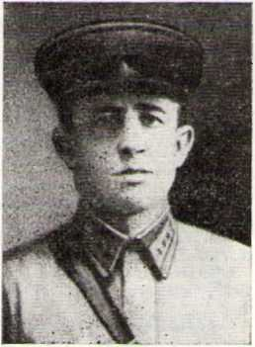

И.М. Крюков

Из письма старшего лейтенанта И.М. Крюкова своим родным:
Здравствуйте, мама и Катя! Шлю я вам свой командирский боевой привет. Письмо ваше получил, за которое вас благодарю. Мама, ты пишешь, что вы все вместе. Это очень хорошо. Но только среди вас нет меня, вот это и хорошо, что все же из нашей семьи есть защитник Родины и своей семьи от губителей жизней – фашистских извергов. Мама мне очень жаль, что у тебя такая болезнь. Я понимаю, мама, что у тебя испортилось зрение из-за нас. Мама, я помню все твои старания и твое материнское беспокойство. Дорогая мама, я прошу обо мне не беспокоиться, я буду в полном порядке. Меня еще ничего не брало, ни фашистская пуля, ни фашистский миномет. Раны, которые были, мне вылечили, И я за них отомстил. Мама, можешь не беспокоиться, плохого обо мне не услышишь, а только хорошее. Не беспокойся, свою семью не подведу. Я сильно тебя жалею, потому что ты всегда была матерью и проявляла о нас большую заботу…
От меня всем вам благодарность и пожелание здоровья и спокойной работы…

КРЮЧКОВ Алексей Гаврилович, рядовой, погиб 30.12.1943 в д. Слободка.
КУАНДЫКОВ Борс, род. в 1913, рядовой, погиб 27.6.1944 в д. Будище.
КУЗНЕЦОВ Василий Павлович, рядовой, погиб 27.6.1944 в д. Приозерная.
КУЗНЕЦОВ Дмитрий Гаврилович, рядовой, погиб 15.12.1943 в д. Горки.
КУЗЬМИН Борис Александрович, ст. лейтенант, погиб 9.2.1944 в д. Слободка.
КУЗЬМИН Зиновий Владимирович, род. в 1918, рядовой, погиб 27.6.1944 в д. Будище.
КУЗЬМИН Николай Яковлевич, старшина, погиб 3.7.1944 в д. Слободка.
КУМАНЕЕВ Лука Васильевич, рядовой, погиб 23.1.1944 в д. Слободка.
КУРАКИН Евдоким Николаевич, рядовой, погиб 3.7.1944 в д. Слободка.
КУРАНОВ Михаил Григорьевич, рядовой, погиб в 1943.
ЛАЕВСКИЙ Константин Никитич (Никитович), род. в 1922, рядовой, погиб 20.3.1944 в д. Слободка.
ЛАЗАРЕВ Григорий Меркулович (Меркилович), род. в 1927, рядовой, погиб 29.8.1944.
ЛАПТЕВ Иван Алексеевич, сержант, погиб 25.3.1944 в д. Заборье.
ЛЕВЧЕНКО Василий Иванович, рядовой, погиб 29.6.1944 в д. Слободка.
ЛИСИЦЫН Илья Леонтьевич, род. в 1923, рядовой, погиб 6.1.1944 в д. Слободка.
ЛИТВИНОВ Карп Николаевич, рядовой, погиб 27.6.1944 в д. Слободка.
ЛИЩИЛИН (ЛАЩИЛИН) Никифор Федорович, род. в 1899, рядовой, погиб 26.12.1943 в д. Слободка.
ЛОГИНОВ Федор Леонтьевич, рядовой, погиб 28.6.1944 в д. Заборье.
ЛОЖКИН Андрей Михайлович, рядовой, погиб 18.1.1944 в д. Слободка.
ЛОПАНОВИЧ Василий Куприянович, род. в 1916, старшина, погиб 27.6.1944 в д. Будище.
ЛУКОВНИКОВ Николай Васильевич, сержант, погиб 2.5.1944 в д. Заборье.
ЛЮЛЕВ Михаил Григорьевич, сержант, погиб 6.1.1944 в д. Слободка.
МАЛЫШКОВ Иван Данилович.
МАЛЬЦЕВ Григорий Дмитриевич, мл. сержант, погиб 27.6.1944 в д. Будище.
МАЛЬЦЕВ Николай Иванович, рядовой, погиб 27.6.1944 в д. Будище.
МАРТЫНОВ Алексей Иванович, сержант, погиб 24.6.1944 в д. Вишневка.
МАРЧЕНКО Иван Тимофеевич, рядовой, погиб 27.6.1944 в д. Будище.
МЕЛЕХИН Алексей Андреевич, рядовой, погиб 26.12.1944 в д. Шушковка.
МЕЛЬНИКОВ Иван Данилович, рядовой, погиб 27.6.1944 в д. Заборье.
МИТРОФАНОВ Поликарп Викторович, мл. лейтенант, погиб 27.6.1944 в д. Будище.
МОИСЕЕНКО Николай Васильевич, сержант, погиб 2.1.1944.
МОРЕВ Василий Иванович, род. в 1909, рядовой, погиб 6.1.1944 в д. Слободка.
МУСЬКО Александр Александрович, род. в 1925, ефрейтор, погиб 27.6.1944 в д. Будище.
НАГУМАНОВ Жаркен, род. в 1915, рядовой, погиб 23.1.1944 в д. Слободка.
НАДИРЯН Ашот Моивелович (Маивелович), ст. лейтенант 335-го гв. тяжелого самоходного артполка, погиб 24.6.1944 в д. Слободка.
НАЗИН Иван Федорович, рядовой, погиб 6.1.1944 в д. Слободка.
НИКОЛАЕВ Лев Антонович, рядовой, погиб 23.6.1944 в д. Слободка.
НОВИКОВ Егор Корнеевич, мл. сержант, погиб 4.7.1944 в д. Слободка.
ОГАНЕСЯН Рафаел Исакович, род. в 1911, рядовой, погиб 6.1.1944 в д. Слободка.
ОНИЩЕНКО Петр Тимофеевич, ст. сержант, погиб 5.1.1944 в д. Слободка.
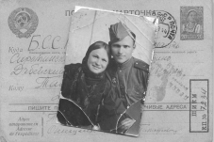
П.Т.Онищенко.

ОСИПОВ Александр Семенович, род. в 1921, партизан, погиб в 1942.
ОСИПОВ Василий Семенович, партизан, погиб в 1942.
ОСОВСКИЙ Пантелей Андреевич, мл. сержант, погиб 1.4.1944 в д. Слободка.
ПАВЛОВ Алексей Павлович, рядовой, погиб 30.12.1943.
ПАРШИН Василий Иванович, старшина, погиб 29.12.1943 в д. Слободка.
ПЕРЕВАЛОВ Иван Федорович, род. в 1898, проживал в г. Омске, рядовой, погиб 7.4.1944.
ПЕРМАТОВ Турунбай, рядовой, погиб 6.1.1944.
ПЕРМЯКОВ Александр Алексеевич, рядовой, погиб 28.6.1944.
ПЕРМЯКОВ Иосиф Андреевич, рядовой, погиб 28.6.1944 в д. Заборье.
ПЕРШАЕВ Михаил Павлович, род. в 1924, мл. лейтенант, погиб 27.6.1944 в д. Будище.
ПЕСТРИКОВ Николай Григорьевич, мл. сержант, погиб 6.1.1944.
ПЕТРОВ Василий Антонович, рядовой, погиб 27.6.1944 в д. Заборье.
ПИЛУЕВ Павел Тарасович, род. в 1920, рядовой, п/п 28671, погиб 2.7.1944 в д. Слободка.
ПИЧУТЫ Алексей Дмитриевич, рядовой, погиб 4.12.1943 в д. Слободка.
ПОДЗЕМЕЛЬНЫЙ Тихон Андрианович, род. в 1901, рядовой, погиб 7.5.1944.
ПОДЛЕСНЫЙ Федор Егорович, рядовой, погиб 27.6.1944 в д. Заборье.
ПОЛУКЕЕВ Семен Максимович, ст. сержант, погиб 27.6.1944.
ПОНОМАРЕВ Геннадий Александрович, род. в 1924, рядовой, погиб 27.6.1944.
ПОПОВ Алексей Данилович, род. в 1914, погиб 29.6.1942.
ПОПОВ Иван Андреевич, род. в 1906 (1902), призван Шебекенским РВК Курской области, уроженца с. Муром Шебекенского района Курской области, гвардии рядового (рядовой), стрелок, 272 стрелкового отряда 90 гвардейской стрелковой дивизии, погиб 13.1.1944 года 200 м западнее д. Слободка.
ПОРСЕНКОВ Федор Константинович, род. в 1910, сержант, погиб в 1944.
ПРОСКУРИН Филипп Иванович, мл. сержант, погиб 30.6.1944.
ПУЗИКОВ Виктор Петрович, рядовой, погиб 27.6.1944 в д. Заборье.
РАГАЛЕВ Михаил Александрович, рядовой, погиб 27.6.1944.
РАДОВ Алексей Андреевич, род. в 1923, уроженец д. Измайловка Горловского р-на Рязанской обл., призван 28.10.1941 Щелковским РВК Щелковского р-на Московской обл., сержант, зам. командира отделения ст. пул., 364-го отд. пул. арт. батальона 155-го укрепрайона, погиб при артиллеристском налете 3.6.1944 в д. Слободка.

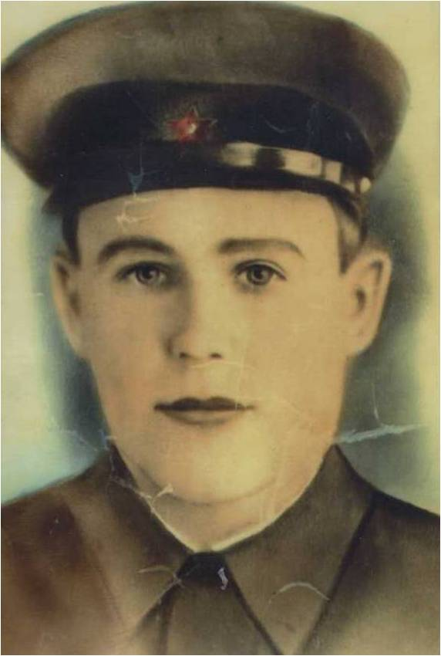
И.А.Попов

РАКОВ Михаил Владимирович, сержант, погиб 24.2.1944.
РЕЗВАНОВ Федор Константинович, мл. сержант 1973-го стр. полка, погиб 23.7.1944 в д. Большие Лежни.
РЕМИЗОВ Никифор Тимофеевич, род. в 1909, сержант, погиб 6.1.1944.
РОЗОВ Евсей Федорович, рядовой, погиб 28.6.1944.
РЫЖАНКОВ Данил Ефимович, погиб в июле 1941.
РЯБОВ Лука Никифорович, род. в 1901, рядовой, погиб 2.6.1944.
РЯХОВСКИЙ Владимир Семенович, род. в 1925, мл. сержант, погиб 3.1.1944.
САВЕЛЬЕВ Николай Андреевич, род. в 1921, старшина, погиб 30.11.1943.
САЛИЕВ Остап, рядовой, погиб 7.1.1944.
САЛИЕВ Тагай, рядовой, погиб 28.6.1944.
САМОШКИН Егор Иванович, род. в 1925, рядовой, погиб 27.6.1944.
САШСАКУПОВ Казы, рядовой, погиб 27.6.1944.
СЕВАСТЬЯНОВ Николай Петрович, мл. сержант, погиб 6.1.1944.
СЕЛЕЗНЕВ Николай Михайлович, рядовой, погиб 28.6.1944.
СЕМЕНОВ Петр Васильевич, сержант, погиб 22.6.1944.
СИБИРЯКОВ Андрей Никифорович, сержант, погиб 27.06.1944.
СИДЬКО Тимофей Павлович, рядовой, погиб 24.6.1944.
СИМАКОВ Афанасий Степанович, рядовой, погиб 22.6.1944.
СКОБОВ Павел Семенович, род. в 1923, партизан, погиб 17.8.1942.
СКОМОРОХОВ Александр Васильевич, рядовой, погиб 27.6.1944.
СЛАСТНИКОВ Петр Иванович, рядовой, погиб 27.6.1944.
СЛИВИНСКИЙ Клементий Демидович, рядовой, погиб 2.7.1944.
СМБАТЯН Герасим Огапьевич, род. в 1922, рядовой, погиб 17.1.1944.
СМИРНОВ Михаил Иванович, рядовой, погиб 24.12.1943.
СОЛДАТОВ Григорий Михайлович, рядовой, погиб 6.1.1944.
СОЛОВЬЕВ Михаил Григорьевич, рядовой, погиб 28.6.1944.
СОРОЧАН Надежда Васильевна, старшина, погибла 27.12.1943 в д. Березовка.
СОТНИКОВ Василий Степанович, сержант, погиб 3.2.1944.
СТЕПЕНКО Иван Павлович, ст. сержант, погиб 27.6.1944.
СТРЕЛЬЦОВ Ефренас Власович, мл. сержант, погиб в 1944.
СУХОВ Иван Иванович, род. в 1924, рядовой, погиб 28.6.1944.
СЫТИН Василий Иванович, рядовой, погиб 23.06.1944 в д. Приозерная.
СЫЧОВ Яков Павлович, рядовой, погиб 27.6.1944.
ТАЩЕВ Копсан, род. в 1924, рядовой, погиб 27.12.1943.
ТИНЯЕВ Николай Васильевич, рядовой, погиб 28.6.1944.
ТКАЧЕВ Виктор Александрович, род. в 1926, уроженец с. Кировка, Макачинского р-на Семипалатинской обл., призван Макачинским РВК 24.1.1944, рядовой, артиллерист 992 стр. полка 306 стр. дивизии, отстал от части 23.6.1944 в пос. Шумилино, останки погибшего эксгумированы в апреле 2007 в д. Приозерная, ул. Молодежная, д.9, перезахоронены 23.6.2007 на воинское захоронение в д. Добея.
ТРЕТЬЯКОВ Григорий Евдокимович, род. в 1925, ефрейтор, погиб в 1943.
ТРОЕНКО Кузьма Лазаревич, рядовой, п/п 11126, погиб 27.12.1943.
ТУРКИН Николай Павлович, ст. сержант, погиб 5.1.1944.
ТУРОЛЬ (ТУРАЕВ) Федор Сергеевич, род. в 1915, рядовой, погиб 13.1.1944.
ТЮРИН Александр Владимирович, рядовой, погиб в 1944.
УЛЬЯНОВСКИЙ Александр Иванович, сержант, погиб 2.7.1944.
УНЖАКОВ Михаил Кириллович, род. в 1895, рядовой, погиб 6.1.1944.
УТЕГЕНОВ Саймурад, мл. сержант, погиб 12.1.1944.
ФАДЕЕВ Василий Павлович, род. в 1914, рядовой, погиб 30.11.1943.
ФАКЕЕВ Георгий Кузьмич, рядовой, погиб 26.6.1944.
ФИЛИППОВ Иван Антонович, род. в 1905, сержант, погиб 29.4.1944.
ФИНОГЕЕВ (ФИНОГЕНОВ) Алексей Александрович, род. в 1925, рядовой, погиб 1.3.1944.
ФОНДУЛЬ Степан Григорьевич, род. в 1919, рядовой, погиб 5.2.1944.
ХИМИН Алексей Павлович, ст. лейтенант, погиб 27.6.1944 в д. Будище.
ХОДЫКИН Николай Павлович, род. в 1911, сержант, погиб 27.6.1944 в д. Приозерная.
ХОЛМАЧЕВ Семен, рядовой, погиб 27.6.1944.
ХОРОШИЛОВ Николай Павлович, род. в 1925, сержант, погиб 6.1.1944.
ЦВЕТИНСКИЙ Алексей Тимофеевич, ефрейтор, погиб 29.1.1944.
ЦИКУНОВА Антонина, партизанка.
ЦЫГАНОВ Павел Сергеевич, рядовой, п/п 24124, погиб 14.12.1943.
ЧЕБЫКИН Акиндин Прокофьевич, род. в 1899, сержант, погиб 27.6.1944.
ЧЕГОДАЕВ Николай Сидорович, рядовой, погиб 27.6.1944.
ЧЕРНОВ Петр Иванович, рядовой, погиб 17.1.1944.

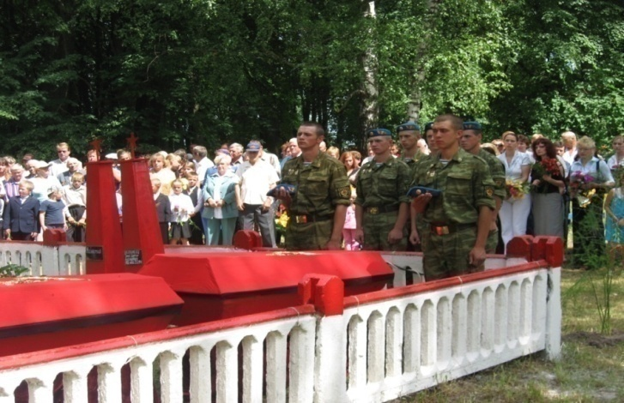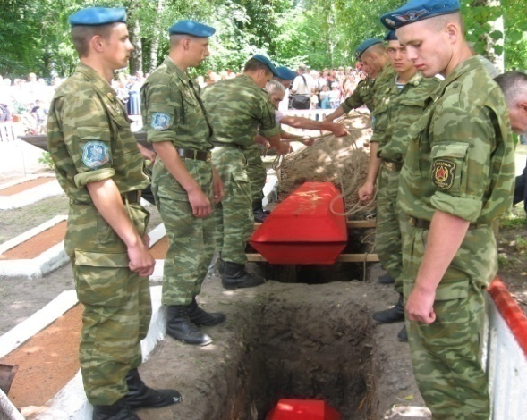

Церемония перезахоронения останков погибших воинов 23 июня 2007 года
в д. Добея Добейского сельсовета

ЧЕРНЫШОВ Андрей Петрович, род. в 1916, старшина, погиб 6.1.1944.
ЧЕСНОКОВ Александр Арсентьевич, рядовой, погиб 30.1.1944.
ЧИННЫЙ Казимир Викентьевич, рядовой, погиб 29.6.1944.
ЧИСТЫЙ Николай Федорович, рядовой, погиб 3.8.1944 в д. Слободка.
ЧИРКОВ Александр Николаевич, рядовой.
ЧИТРИНОВ (ЧИГИРИНОВ) Павел Яковлевич, рядовой, погиб 27.6.1944.
ЧУПРОВ Александр Георгиевич, рядовой, погиб 14.1.1944.
ШАРИКОВ Иван Константинович, погиб 23.6.1944.
ШЕВЕЛЕВ Илья Арсентьевич, рядовой, погиб 3.7.1944.
ШИЛКИН Анатолий Дмитриевич, сержант, погиб 26.6.1944.
ШИШКАРЕВ Иван Петрович, род. в 1925, рядовой, погиб 24.6.1944.
ШКОДИН Степан Филиппович, род. в 1925, рядовой, погиб 15.2.1944.
ШЛЫГИН Василий Алексеевич, мл. сержант, погиб в д. Снежково, перезахоронен 22.6.1945 в д. Добея.
ШТРОН Евгений, партизан.
ШУЛИГИН (ШУЙГИН) Федор Александрович, сержант, погиб 30.12.1943.
ЩЕННИКОВ Игнат Васильевич, мл. сержант, п/п 13381, погиб 10.3.1944.
ЩЕРБАКОВ Николай Алексеевич, рядовой, погиб 28.6.1944.
ЮЛДАШЕВ Юдулаш (Юдумаш), род. в 1911, рядовой, погиб 2.1.1944.
ЮСУПОВ Хабиб, род. в 1906, рядовой, погиб 27.6.1944.
ЯКОВЕНКО Виктор Михайлович, род. в 1924 (1921), рядовой, погиб 28.6.1944.
ЯНКОВСКИЙ Иван Михайлович, сержант.
ЯРОВИНСКИЙ Яков Исакович, сержант, погиб 30.12.1943.
ЯРОВОЙ Сергей Григорьевич, рядовой, погиб 6.1.1944.

ПЕРЕЗАХОРОНЕНЫ ИЗ Д. БУДИЩЕ

АКИМОВ Бобо, род. в 1916, ст. сержант, погиб 27.6.1944.
АМИНДЖАНОВ Якобджан (Якубджан – по данным родного брата), рядовой, род. в 1916, уроженец Гафуровского р-на Сагдийской обл., Таджикистан, погиб 27.6.1944.
БАБИЧУК Степан Сергеевич, род. в 1918, погиб 27.6.1944.
БЕЛОВИН Николай Дмитриевич, род. в 1912, старшина, погиб 27.6.1944.
БОМБИН Александр Михайлович, род. в 1915, проживал в Киеве, сержант, погиб 26.6.1944.
ГАЗИМОВ Захар Кадимович, род. в 1920, мл. сержант, погиб 27.6.1944.
ГОДОВИКОВ Николай Иванович, род в 1910, уроженец г. Москва, рядовой, 51 стр. полк, 154 стр. дивизия, погиб 27.6.1944 в д. Будище
ГОРЛОВИЧ Яков Петрович, род. в 1915 (1896 – по данным дочери Горлович Нины Яковлевны), рядовой, погиб 27.6.1944 в д. Будище.
ДЕСНОВ Кондрат Демьянович, род. в 1908, рядовой, погиб 27.6.1944.
ДИБИРОВ Гасан Абдурагимович, род. в 1920, уроженец с. Куркли Лакского р-на Дагестанской АССР, лейтенант, командир стр. взвода 510-го стр. полка 154-й стр. дивизии, погиб 27.6.1944, был похоронен в д. Будище.
ДМИТРИЕВ Илья Иванович, род. в 1915, сержант, погиб 27.6.1944.
ЖИДКОВ Иннокентий Артемьевич, род. в 1910, рядовой, погиб 27.6.1944.
МАКИН Александр Александрович, род. в 1910, уроженец Ярославской области, призван Кесовогородским РВК Калининской обл., Кесовогородского р-на, г. Вязовищ, старший сержант, погиб 27.6.1944 в д. Будище

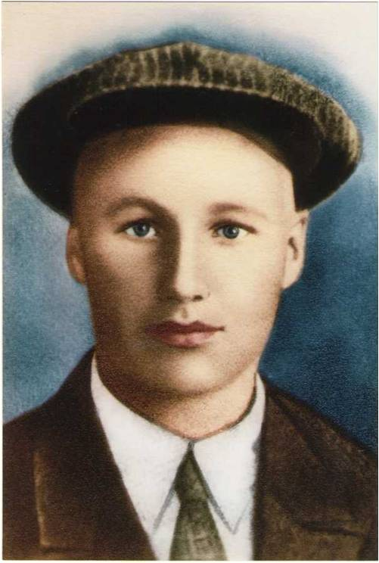
Я. П. Горлович

ХОЛОЛИЕВ (ХАЛАЛИЕВ) Сент (Сеит), проживал в Ильялинском р-не Туркменской ССР, рядовой 510-го стр. полка, погиб 27.6.1944.

ПЕРЕЗАХОРОНЕНЫ ИЗ Д. СЛОБОДКА

АНТИПЧЕНКО Григорий Кузьмич, род. в 1917, рядовой, погиб 28.6.1944.
БЕЛОНОЖКО (БЕЛОНОЖКА) Афанасий Платонович, род. в 1920, рядовой, погиб 28.6.1944.
БОКДАРЕВ Евгений Антонович, род. в 1917, рядовой, погиб 24.6.1944.
ВИЛЯЕВ Хайдар Дьякович, сержант, погиб 28.6.1944.
ВОЗНЮК Алексей Федорович, род. в 1910, рядовой, погиб 28.6.1944.
ВОЛОШИН Трофим Данилович, род. в 1916, рядовой, погиб 28.5.1944.
ДЬЯЧЕНКО Иван Павлович, род. в 1914, рядовой, погиб 28.6.1944.
МОКРОУСОВ Александр Александрович, род. в 1924, лейтенант, погиб 17.7.1942.
ЧИСТЫЙ Петр Васильевич, род. в 1924, проживал в с. Андреевка
Новомиргородского р-на, Кировоградской обл., рядовой, погиб 2.7.1944.
ШМАНКУЛОВ Исаак, род. в 1915, рядовой, погиб 28.6.1944.

ПЕРЕЗАХОРОНЕНЫ ИЗ Д. СЛОБОДКА
и ДРУГИХ ДЕРЕВЕНЬ СЕЛЬСОВЕТА

АЛДАНОВ Михаил Федорович, призывался Шкловским РВК Могилевской обл., рядовой 682-го арт. полка, погиб 23.6.1944 в д. Шушковка.
БЕРЕЗИН Михаил Иванович, проживал в д. Петраково Угличского р-на Ярославской обл., рядовой, п/п 24020, погиб 24.6.1944 в д. Березовка.
БУХАЙДН Шапва Сераплонович, рядовой 117-го стр. полка, погиб 23.1.1944 в д. Большие Лежни.
ГРИГОРЬЕВ Анатолий Николаевич, род. в 1918, мл. сержант, погиб 27.6.1944 в д. Заборье.
ДРУЖИН Тимофей Николаевич, род. в 1912, рядовой, погиб 27.6.1944 в д. Заборье.
ЕРМОЛИН Михаил Кириллович, род. в 1912, мл. сержант, погиб 27.7.1944 в д. Заборье.
ИСАКОВ Иван Александрович, род. в 1923, рядовой, погиб 25.6.1944 в д. Большие Лежни.
КОРСАКОВ Александр Максимович, проживал в с. Ивановка Алатырского р-на Чувашской АССР, старшина, п/п 24020, погиб 24.12.1943 в д. Березовка.
ЛОГИНОВ Степан Яковлевич, род. в 1918, проживал в Тобольском р-не Тюменской обл., рядовой, погиб 24.6.1944 в д. Писарево.
ЛОГУНОВ Гаврил Кузьмич, род. в 1917, рядовой, погиб 23.6.1944 в д. Березница.
ПОРОСЕНКОВ Сергей Егорович, род. в 1910, сержант, погиб 28.6.1944 в д. Заборье.
ТЕРЕХОВ Петр Петрович, сержант, погиб 23.6.1944 в д. Данилово.

